DUCO ASISTE
Documento técnico 01 | Arquitectura del sistema
Capstone · Ingeniería en Informática · Metodología Scrum · Octubre de 2026

1. Objetivo y alcance
Duco Asiste es un asistente virtual de chat con inteligencia artificial orientado a ayudar a los usuarios del sitio de Duoc UC a encontrar información y navegar a secciones relevantes. El presente documento identifica su arquitectura observable a partir del código suministrado y presenta una arquitectura objetivo, expresamente no implementada por completo, para abordar los requisitos posteriores.

2. Arquitectura actual
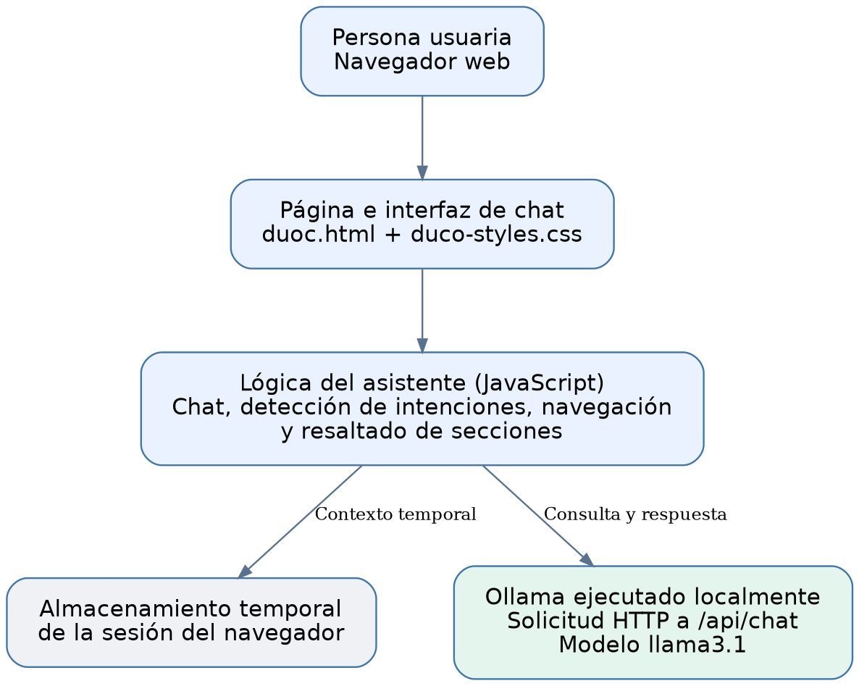
Figura 1. Arquitectura lógica del prototipo, basada en el ZIP proporcionado. El diagrama sintetiza el flujo principal; el almacenamiento temporal depende de la lógica del navegador.
El archivo duoc.html ofrece la página e interfaz; CSS aporta los estilos. Los scripts del cliente coordinan mensajes y acciones sobre el DOM. El cliente Ollama contiene solicitudes HTTP locales a /api/chat y el modelo predeterminado llama3.1. La presencia del código no acredita pruebas completas de estabilidad; el equipo confirma que obtuvo respuestas, aunque aún no funciona al 100 %.

3. Componentes identificados
Componente | Responsabilidad
duoc.html | Página y punto de integración del chat.
css/duco-styles.css | Presentación del asistente.
js/duco-assistant.js | Coordinación de los módulos del asistente.
js/chat-handler.js | Mensajes y presentación de la conversación.
js/ollama-client.js | Cliente HTTP local de Ollama; consulta /api/chat.
js/navigation-mapper.js | Mapeo de intenciones y acciones para el sitio.
js/ui-highlighter.js | Resaltado y guía visual sobre elementos.
js/site-context.js | Contexto del sitio usado para orientar respuestas.
Navegador | Ejecución de interfaz, DOM y almacenamiento temporal.

4. Comunicación entre componentes y servicios
- 1. El usuario escribe una consulta en la interfaz web.
- 2. La lógica JavaScript del chat recibe el texto y coordina el procesamiento.
- 3. La lógica de navegación puede detectar una intención asociada con secciones del sitio y gestionar acciones visuales sobre la página.
- 4. Cuando corresponde generar una respuesta mediante IA, ollama-client.js realiza una solicitud HTTP al servicio Ollama local (/api/chat).
- 5. La respuesta de Ollama vuelve al navegador; el asistente presenta texto y puede ejecutar acciones de navegación y resaltado cuando son válidas.
- 6. El contexto o historial temporal se gestiona en el cliente según la implementación del prototipo.

5. Arquitectura propuesta 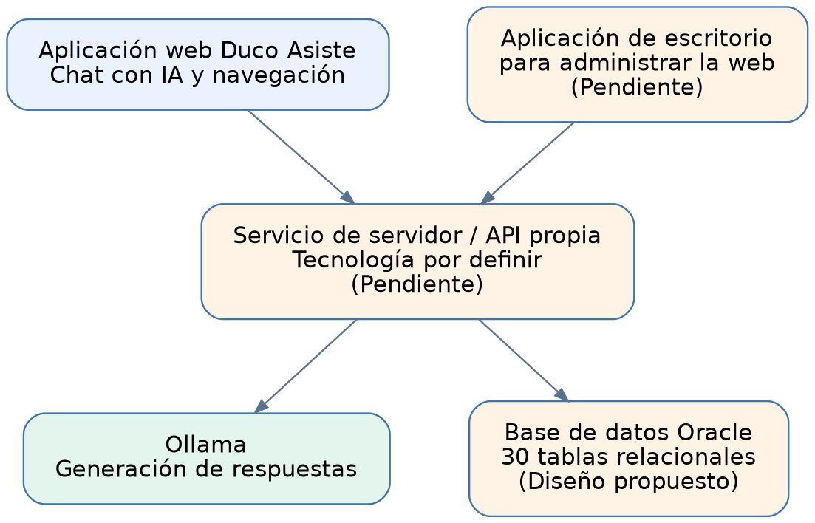
Figura 2. Diseño objetivo sugerido, no arquitectura operativa verificada.
Para conectar de forma segura la aplicación web y una futura aplicación de escritorio administrativa con Oracle Database, se propone una API/backend compartida. La tecnología de backend no está elegida. El modelo relacional Oracle con al menos 30 tablas es una exigencia del instructivo y aún no está implementado. Esta propuesta no cambia la función central del producto: chat con IA y navegación del sitio.

6. Riesgos y decisiones pendientes
- Validar de extremo a extremo el flujo de chat, contexto y acciones de navegación.
- Definir backend y autenticación antes de conectar Oracle; nunca exponer credenciales SQL en JavaScript del navegador.
- Acordar qué datos conversacionales es necesario almacenar y su período de conservación.
- Planificar contenedores Docker y documentar variables de entorno, ejecución y pruebas.
- Verificar los requisitos adicionales de aplicación de escritorio y APIs en el alcance y los sprints.

7. Evidencia y trazabilidad
Fuente técnica revisada: ZIP «Proyecto capstone-20261009T052609Z-1-001(1).zip», en particular README-DUCO.md, duoc.html, css/duco-styles.css y los módulos js/*. Fuente de requisitos: «Instructivo General Capstone»; definición funcional: Guía 1.5 de Fase 1. Estado de avance: se diferencia código disponible de validación funcional y de los elementos planificados.

